**严重严明，原版创作，版权所有，严禁外传！！！！！**

**1.下载补丁**

点击发送的百度链接：下载补丁压缩文件 ide-eval-resetter-2.1.9.zip ，下载到电脑桌面。（注意和操作步骤分开下载，不要批量下载，压缩包名字不要变了）

****下载后不需要解压，不需要解压，不需要解压！****

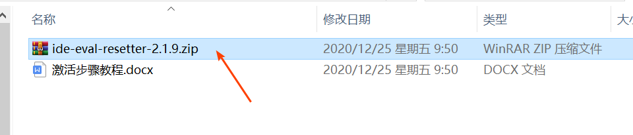

2.点击试用（**打开不是以下界面请忽略，往下看**）（软件不要用管理员身份打开）

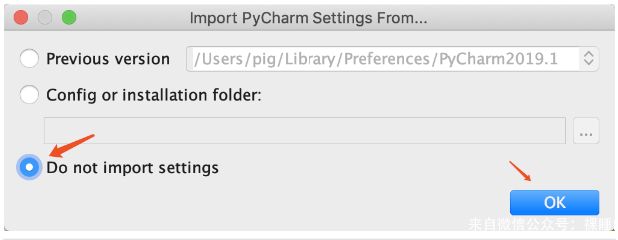

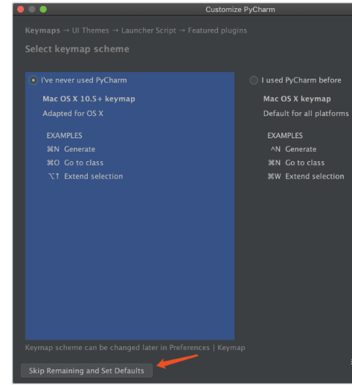

（**如果无法点击试用继续看下面**）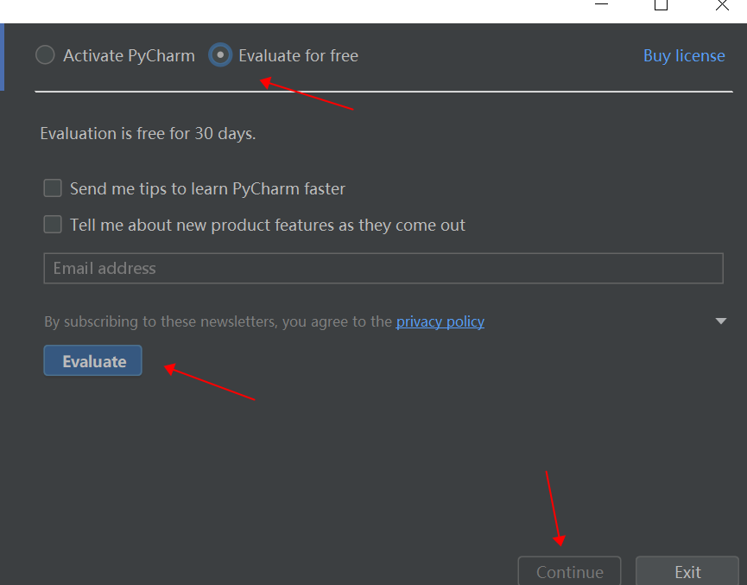

**如果无法点击试用出现下面提示，直接叉掉就可以进入软件内部了**

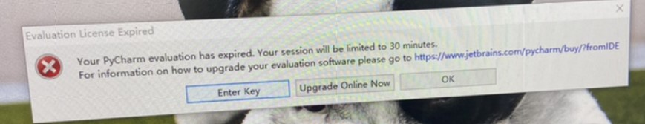

无法点击试用出现下面提示，直接叉掉，进入软件后面操作需要快些，不能过段时间就退出了

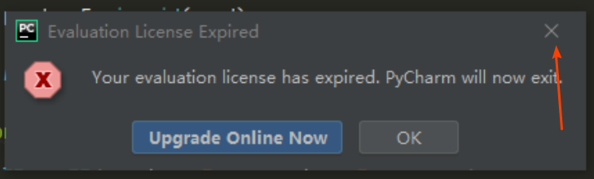

3.如果试用完之后进入下面的工作面板，创建新项目，直接下一步，进入软件内部(**不是此界面往下看**)

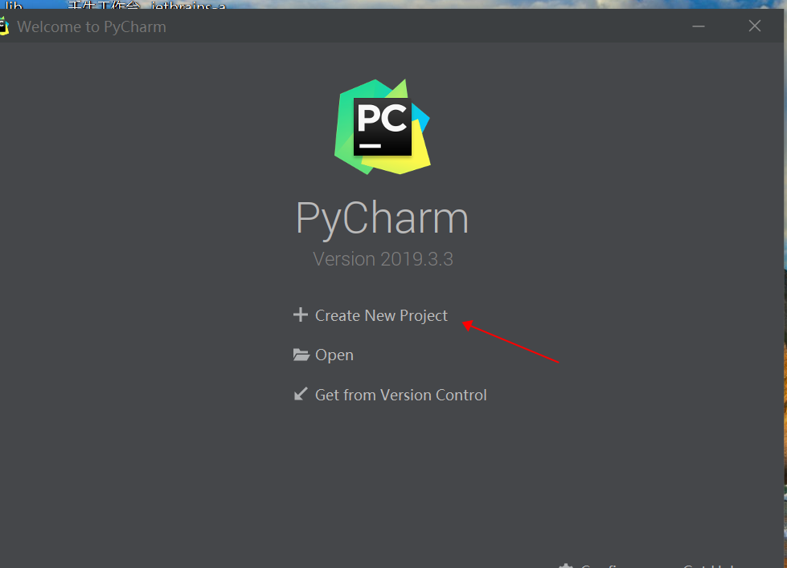

进入下面界面：

window系统直接将压缩文件拖进下面工作界面里；

mac系统如下载的压缩文件自动解压了，请拖压缩文件夹lib下面的ide-eval-resetter-2.1.9.jar，没有自动解压拖压缩文件就可以

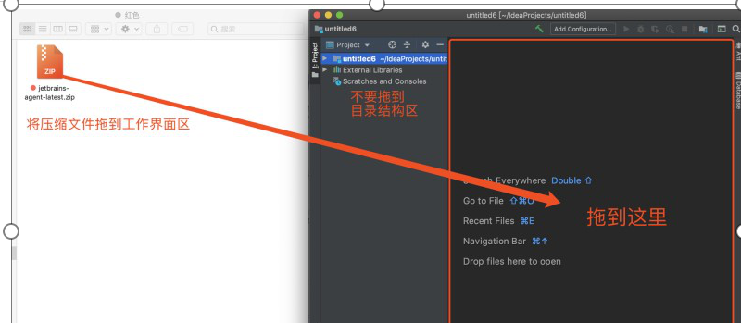

之后提示重启点击重启，没有提示重启往下看

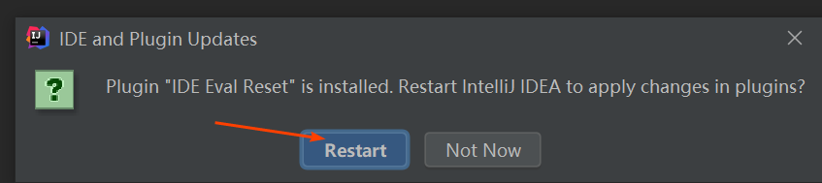

**如果没有提示重启，但是软件右下角出现提示ide-eval安装成功，可以手动重启软件**

4.重启之后，按着下面方法，找到Eval-reset点击进行重置

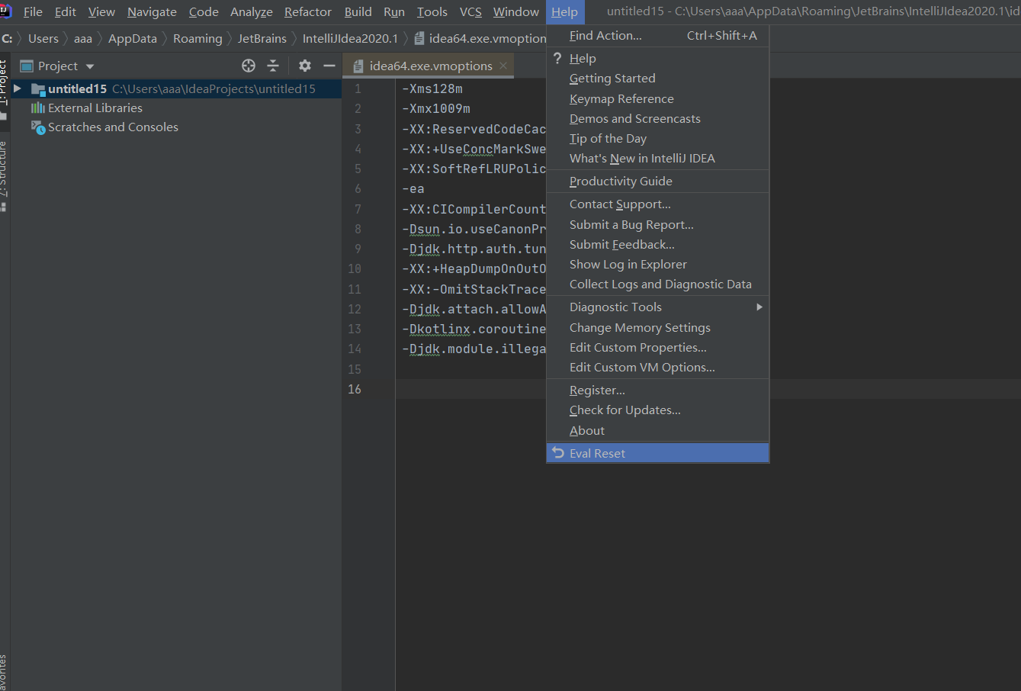

**勾选Auto reset before per restart，会自动定期重置试用时间，让你一劳永逸，永远处于激活状态，且不再会弹出激活窗口打扰你）**

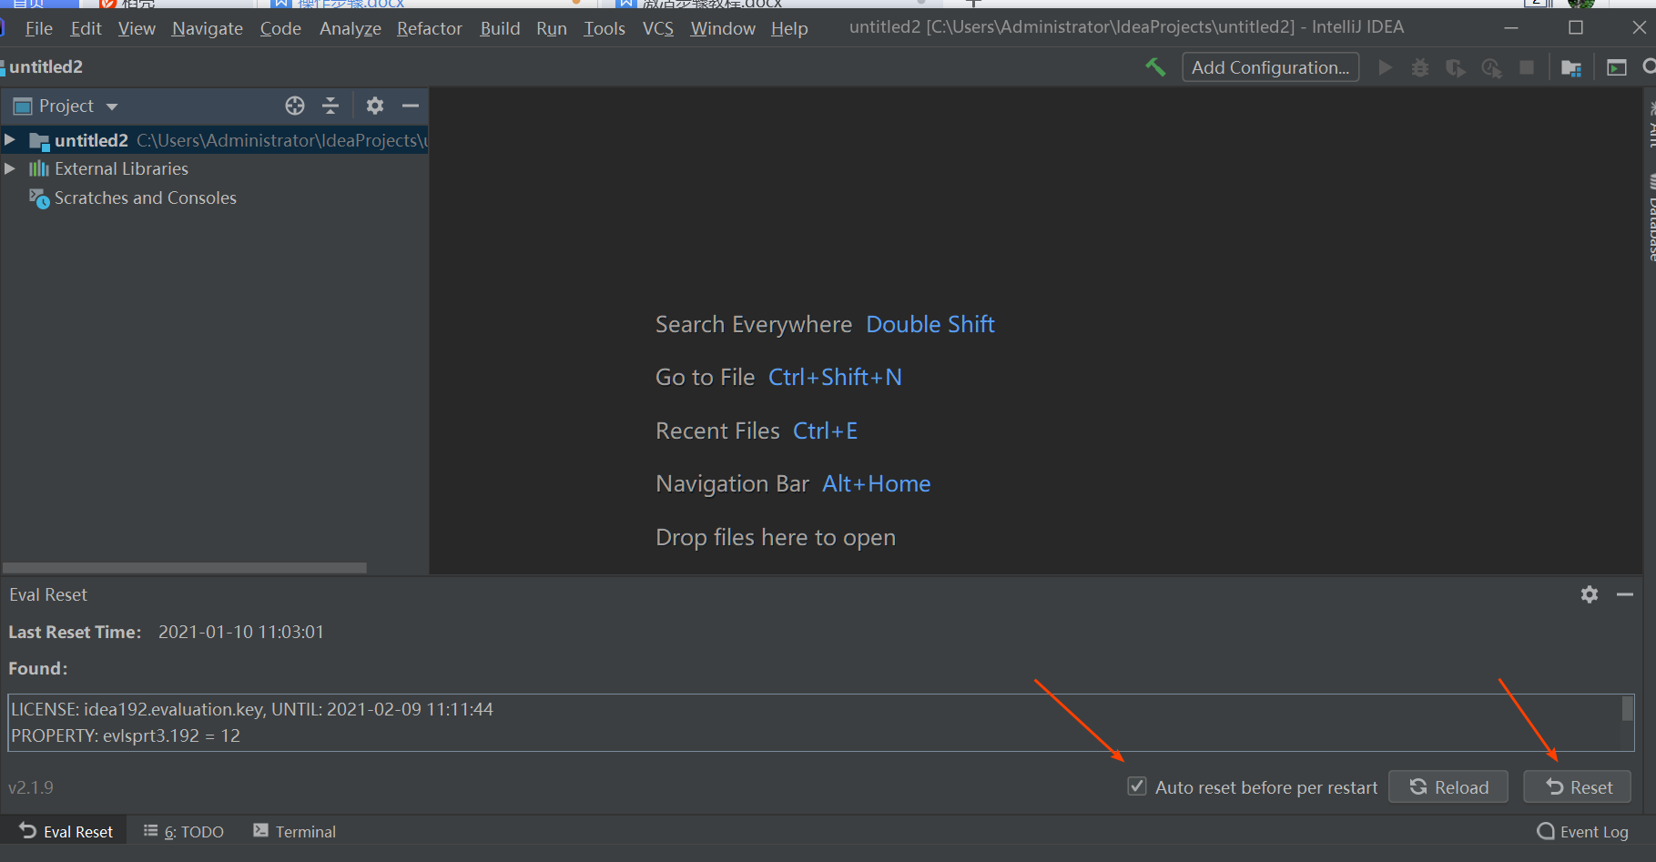

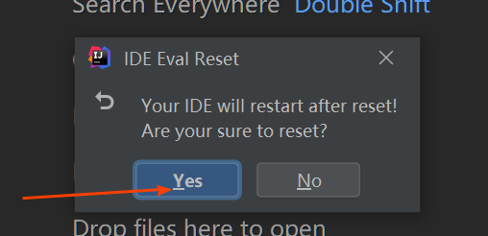

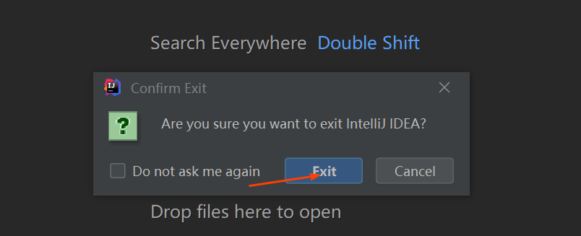

软件退出重启，就激活成功了

注意：此方法是最新无限试用激活方式，操作完显示是试用30天，到期会自动重置，从而达到永久激活目的，千万别觉得没激活成功！更稳定，不存在被封情况！

自动更新记得关闭一下，setting>update 勾去掉（**mac系统是左上角pycharm>perfence**）

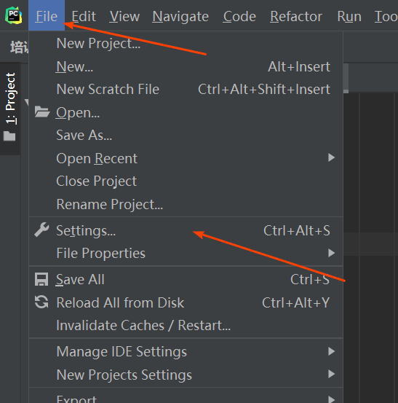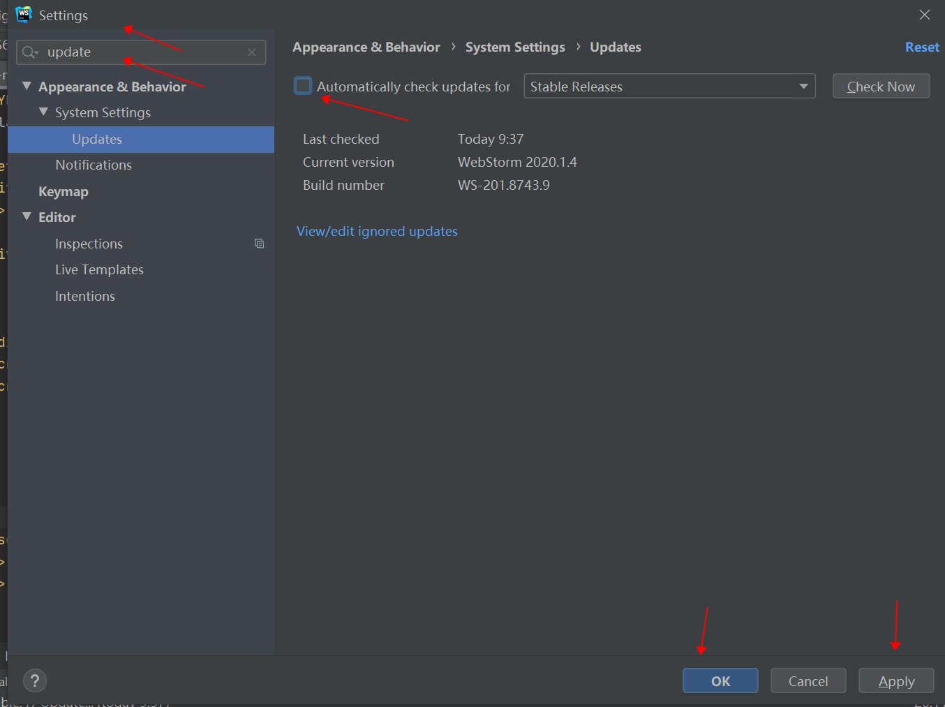

激活成功后，如果方便的话，记得确认一下收货哦， 切记以后不要轻易重装系统和软件更新卸载路径更改，后期有什么开通问题可以联系我们，如果比较满意，麻烦给个好评，谢谢！！！